프 로 젝 트 설 계 서

**프로젝트명**

|  |  |
| --- | --- |
| 구성인원: | OOO |
| OOO |
| OOO |
| OOO |
| 담당멘토: | OOO |
| 작성일자: | 2019.09.00 |

**< 목 차 >**

**1. 개요 3**

1.1 시스템의 개발 배경 및 목적 3

1.2 요구사항 3

1.3 개발범위 3

**2. UML 다이어그램 3**

2.1 비즈니스 프로세스 모델링 3

2.2 유스케이스 다이어그램 4

2.3 클래스 다이어그램 5

2.4 E-R 다이어그램 6

**1. 개요**

1.1 시스템의 개발 배경 및 목적

1. **내용 기재**

1.2 요구사항

|  |  |  |
| --- | --- | --- |
| **요구사항 식별자** | **요구사항 명** | **설명** |
| REQ-001 | *예시 : 회원가입 기능* | *예시 : 사용자의 정보를 입력받아 회원가입하는 기능* |
|  |  |  |

1.3 개발범위

1. **내용 기재**

**2. UML 다이어그램**

2.1 비즈니스 프로세스 모델링 **(선택사항)**

예시

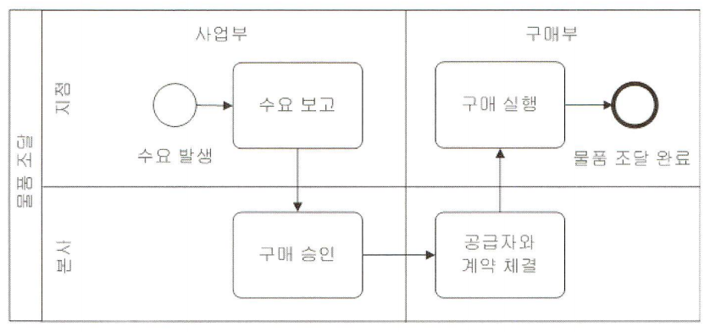

* 1. 유스케이스 다이어그램 **(필수사항)**

예시

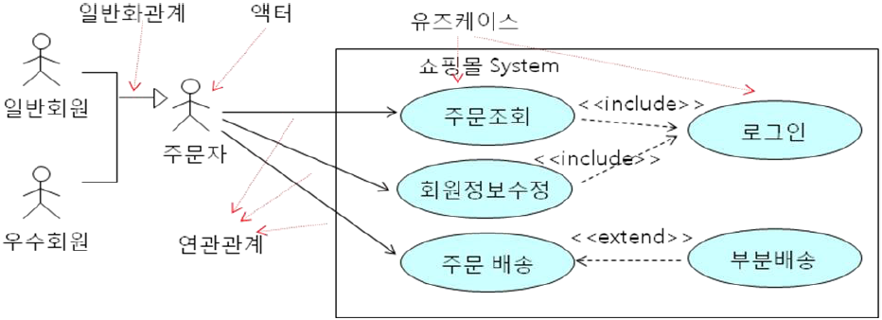

* 1. 클래스 다이어그램 **(필수사항)**

예시

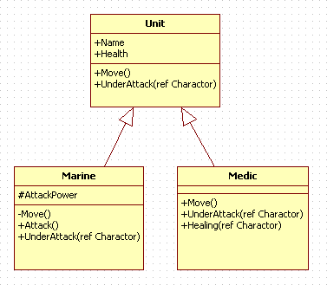

* 1. E-R 다이어그램 **(선택사항)**

예시

